摘要:說明modul使用方式與接下來開發預計目標

使用套件：speech_recognition、jieba、pydub、FFmpeg

套件安裝方法：

安裝PyAudio方法：https://ithelp.ithome.com.tw/articles/10267826

pip install SpeechRecognition #語音轉文字

pip install jieba#分詞用

pip install pydub#轉檔用

安裝FFmpeg在linux有以下兩個方法：

安裝FFmpeg在windows以下方法：

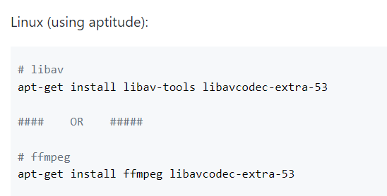

https://www.geeksforgeeks.org/how-to-install-ffmpeg-on-windows/

# Modul

file name：NLP.py

------------------------------------

function：語音轉句子

function name：speech_to_text

input：wav’s path(string)

output：文字(String)

function：斷詞/分詞

function name：cut_word

input：句子(String)

output：單詞集(set{})

function：句子找出關鍵字

function name： find_store_keyword

input：句子(String)

output：搜尋類別(string)=＂＂

回傳:

1：xxx位置-【where】

2：xxx最便宜-【cheap】

3：xxx最貴-【expensiv】

4：xxx推薦-【popular】

-----------

function：m4a轉wav

function name： m4a_to_wav

input：m4a檔路徑(String)

output：無

------------------------------------------------------

function：找商品類別名詞，用商品清單

function name：get_category

input：分詞結果(list)

output：可能商品類別(list)

!!如果找不到，output會回傳空字串 []

!!如果get_category找不到才用這個

function：找商品商品名詞，用線上類別清單

function name：get_category2

input：分詞結果(list)

output：可能商品類別(list)

可能商品類別(list)，!!如果找不到，output會回傳空字串 []

speak.wav ：轉檔後儲存的檔名

mamual_pruduct_list.txt：存放商品類別名稱，用於斷詞

all_word：放分詞用的所有詞語

other_word：放線上購物網站的類別

# 未來展望：

1. 即時語音轉文字(邊講邊顯示文字)(因該功能並非急需)
2. 錯別字修正(因CKIP要授權)